Tại Sao Thống Kê Dân Số Quan Trọng
Đối Với Giới Trẻ Người Mỹ Gốc Đông Nam Á

Cứ mỗi 10 năm, chính phủ Hoa Kỳ buộc phải đếm tất cả những ai hiện đang sinh sống ở Hoa Kỳ qua một cuộc khảo sát được gọi là “thống kê dân số”. Kỳ thống kê dân số sắp tới sẽ bắt đầu vào tháng 3 năm 2020, và kết quả có được sẽ được dùng để xác định xem 800 tỷ đô la ngân sách liên bang được phân bổ ra sao cho các cộng đồng trên khắp nước. Giới trẻ trong cộng đồng người Mỹ gốc Đông Nam Á (SEAA) chiếm một tỷ lệ khá lớn:
- Độ tuổi trung bình của SEAA thấp hơn so với độ tuổi trung bình của dân số Hoa Kỳ, 37,2 tuổi. Trong số các nhóm sắc tộc Đông Nam Á, người Mỹ gốc H'Mông có độ tuổi trung bình thấp nhất, 20,5 tuổi.¹
- Người Mỹ gốc H'Mông có tỷ lệ thanh niên ở độ tuổi đại học (tuổi từ 18-24) cao hơn so với tất cả các nhóm chủng tộc và sắc tộc Đông Nam Á khác.
- Người Mỹ gốc Lào và gốc Campuchia cũng có tỷ lệ thanh niên ở độ tuổi đại học cao hơn tỷ lệ trung bình thanh niên, lần lượt là 12% và 14%.²

BẠN CÓ BIẾT?
Có hơn 40% người Mỹ gốc H'Mông dưới 18 tuổi; chiếm một tỷ lệ thiếu niên cao nhất so với các nhóm chủng tộc và những sắc tộc SEAA khác. Tỷ lệ thiếu niên người Mỹ gốc H’Mông gấp đôi so với người Da Trắng.³

Những Câu Hỏi Thường Gặp
TẠI SAO GIỚI TRẺ CẦN QUAN TÂM ĐẾN THỐNG KÊ DÂN SỐ?
Con số được đếm qua cuộc thống kê sẽ xác định có bao nhiêu ngân sách được phân bổ cho trường học, y tế, và nhiều chương trình hữu ích khác — trong cộng đồng nếu càng có nhiều người được đếm thì cộng đồng đó sẽ càng nhận được nhiều ngân khoản. Khi bạn hồi đáp mẫu thống kê dân số, là bạn giúp bảo đảm rằng bạn và gia đình nhận được phần chia công bằng liên quan tới ngân khoản, dịch vụ, và đại diện chính trị! Kết quả thống kê được dùng cho nhiều mục đích, bao gồm:
Giáo dục: Tham gia thống kê nhân số đồng nghĩa với việc sẽ có nhiều tiền hơn cho các chương trình giáo dục quan trọng mang lại lợi ích trực tiếp cho bạn, bao gồm các nguồn tài trợ cho sinh viên nghèo, chương trình song ngữ, và chương trình giáo dục kỹ thuật và đào tạo nghề nghiệp.
Phần chia công bằng: Dữ liệu thống kê dân số dùng để xác định xem ngân sách liên bang được phân bổ ra sao cho các chương trình và dịch vụ, nhưng các doanh nghiệp cũng sử dụng dữ liệu thống kê dân số để quyết định xem nơi nào cần đầu tư và tạo việc làm. Điền biểu mẫu thống kê bảo đảm cho bạn, gia đình và cộng đồng của bạn nhận được phần chia công bằng qua các tài nguyên đó.

Tạo Sự Chú Ý: Việc hoàn tất biểu mẫu thống kê dân số sẽ cung cấp nhiều thông tin giá trị cho những người ra quyết định để họ biết nơi nào cần đầu tư thêm nguồn lực và giúp họ hiểu thêm về cộng đồng, về các nhu cầu của chúng ta và những đóng góp giá trị của chúng ta cho đất nước này. Các nhà vận động sẽ có đủ dữ liệu để đưa ra dự luật hoặc thúc đẩy chính sách giúp cải thiện đời sống dân chúng.

Đại Diện Chính: Kết quả thống kê dân số dùng để xác định con số đại diện chính trị, như bao nhiêu ghế trong Quốc Hội mà tiểu bang được phép có và các địa hạt chính quyền địa phương và tiểu bang được phân định ra sao. Điều này sẽ mang lại quyền lực chính trị cho cộng đồng của bạn!

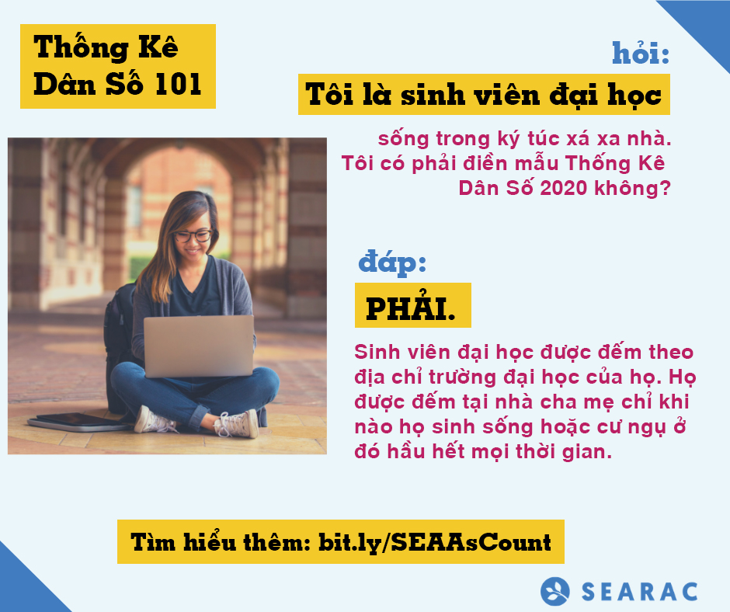
TÔI DÙNG ĐỊA CHỈ NÀO ĐỂ ĐẾM NẾU TÔI Ở KÝ TÚC XÁ VÀ KHÔNG TRÚ NGỤ Ở NHÀ?
Theo các quy tắc thống kê dân số, bạn nên cung cấp địa chỉ nơi bạn cư ngụ thường trực hoặc bất cứ nơi nào bạn cư ngụ ngay trong Ngày Thống Kê Dân Số (ngày 1 tháng 4 năm 2020). Ví dụ: nếu bạn đang sống trong ký túc xá của trường học ngay Ngày Thống Kê Dân Số, thì bạn dùng nơi này để đếm.

TÔI CÓ ĐẾM BẠN CÙNG PHÒNG CỦA MÌNH TRÊN BẢN CÂU HỎI THỐNG KÊ KHÔNG?
Khi bạn điền mẫu thống kê, bạn phải tính tất cả những người sống ở đó vào Ngày Thống Kê Dân Số, bao gồm cả bạn cùng phòng!

MẪU THỐNG KÊ CÓ PHẦN CHỌN GIỚI TÍNH KHÁC KHÔNG?
Thống kê dân số vẫn chỉ tính hai giới tính. Trong quá khứ, nhiều người đã bỏ qua câu hỏi này nhưng họ vẫn được đếm.

TÔI THAM GIA BẰNG CÁCH NÀO NẾU TÔI ĐANG DU HỌC Ở NƯỚC NGOÀI HOẶC SẼ XUẤT NGOẠI TRONG SÁU THÁNG TỚI?
Bạn có thể tham gia thống kê dân số trực tuyến! Từ giữa tháng 3 năm 2020 đến đầu tháng 5 năm 2020, Cục Thống Kê Dân Số sẽ gửi cho bạn bản câu hỏi và thông tin (bao gồm cả mã số ID của bạn) về trang web mà bạn có thể điền biểu mẫu thống kê trực tuyến.

TÔI DÙNG ĐỊA CHỈ CƯ NGỤ NÀO NẾU TÔI ĐI DU LỊCH TRONG 6 THÁNG TỚI?
Bạn nên dùng địa chỉ cư trú thường trực của bạn, dù bạn không trở đó trong vài tháng.

MÃ SỐ ID HỒI ĐÁP TRỰC TUYẾN CỦA TÔI LÀ GÌ?
Nếu bạn không biết chắc mã số ID của mình để hồi đáp trực tuyến, bạn vẫn có thể gửi thống kê qua trang mạng của Cục Thống Kê Dân Số bằng cách cung cấp địa chỉ cư trú của bạn.

HIỆN CÓ NHỮNG HỖ TRỢ NÀO DÀNH CHO NHỮNG AI KHÔNG BIẾT ĐỌC, VIẾT, HOẶC NÓI ĐƯỢC TIẾNG ANH?
Biểu mẫu trả lời trực tuyến và đường dây điện thoại hỗ trợ bản câu hỏi thống kê hiện có trong 12 ngôn ngữ ngoài tiếng Anh, bao gồm cả tiếng Việt. Cục Thống Kê Dân Số cũng có bảng chú giải ngôn ngữ, thẻ nhận dạng ngôn ngữ, và hướng dẫn ngôn ngữ trong 59 loại ngôn ngữ khác nhau ngoài tiếng Anh, bao gồm tiếng H’Mông, tiếng Khơ-me, tiếng Lào và tiếng Việt.

Hãy Hành Động
Được đếm là sẽ có thêm sức mạnh! Hãy ghi danh để trở thành Thuyết Khách cho Cuộc Thống Kê Dân Số 2020 và để giúp bảo đảm TẤT CẢ người Mỹ gốc Đông Nam Á được quan tâm và chú ý đến. Tìm hiểu thêm tại: bit.ly/SEARACCensusPledge

BẠN CÓ THỂ LÀM GÌ ĐỂ BẢO ĐẢM MÌNH ĐƯỢC ĐẾM?
- Điền mẫu thống kê dân số của bạn. Nói chuyện với gia đình và bạn bè của bạn về thống kê dân số và giải thích cho họ biết tầm quan trọng của việc tham gia.

- Tham khảo nguồn hỗ trợ sau đây để biết khi nào sẽ có mẫu thống kê, cách thức điền đơn, hoặc sự hỗ trợ được cung cấp trong những loại ngôn ngữ nào, và còn nhiều thứ khác.
Trở thành nhân viên thống kê làm việc cho Cục Thống Kê Dân Số - đây là nhân viên tìm đến tận nhà của những ai không hồi đáp mẫu thống kê để đếm họ. Lấy thêm thông tin ở đây!

